***Миф 5. Домашнее насилие может возникнуть только в семьях с низким социальным уровнем.***

Низкий социальный уровень, злоупотребление алкоголем могут стать одним из условий для возникновения ситуации насилия в семье, однако не являются определяющими. Как показывает опыт, домашнее насилие может нередко встречаться в семьях социально успешных людей, с высоким уровнем интеллекта, которые зачастую прекрасно осознают последствия своих действий и получают от этого удовольствие.

Мифы о насилии в семье приводят к тому, что люди выбирают неправильные способы реагирования, которые усугубляют ситуацию. Именно поэтому так важно сформировать у людей правильное представление о данном явлении.

Помните, что насилие можно остановить, не оставив его без внимания!

За консультативной помощью Вы можете обратиться в

**ГУО «Толочинский социально-педагогический центр»**

**НАШИ КООРДИНАТЫ**: 211092,

Витебская обл., г. Толочин, ул. Ленина, 33 (здание шестилеток)

Тел. 8(02136) 5-07-96, 8(02136) 2-35-30 (приют)

***директор Белаш Наталья Михайловна***

***педагог социальный Василевская Татьяна Анатольевна,***

***педагог социальный Шестак-Королько Юлия Васильевна***

***педагог-психолог Боханко Юлия Александровна,***

***Электронный адрес:* spc-tolochin.schools.by**

Отдел по образованию Толочинского райисполкома

ГУО «Толочинский социально-педагогический центр»

Отдел профилактики семейного неблагополучия, социального сиротства

**Памятка**

«**Пять мифов о насилии в семье»**

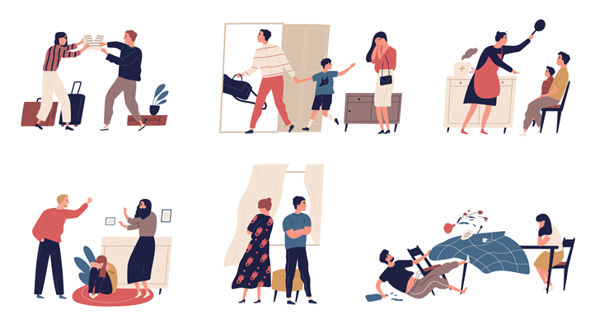

Толочин 2021г.

***Пять мифов о насилии в семье***

В сознании людей понятия ”агрессия“, ”домашнее насилие“, ”дисциплинирование“, ”наказание“ часто смешиваются. Это приводит к неправильному пониманию явления насилия в семье. Именно поэтому важно знать, что считается насилием в семье и какие мифы существуют относительного этого явления.

Насилие в семье – умышленные действия физического, психологического, сексуального характера члена семьи по отношению к другому члену семьи, нарушающие его права, свободы, законные интересы и причиняющие ему физические и (или) психические страдания.

Поскольку насилие достаточно многогранное и распространенное явление, вокруг него возникает большое количество мифов, которые в свою очередь оказывают сильное влияние на способы реагирования окружающих и самих жертв на факт насилия. Подробнее остановимся на некоторых мифах.

***Миф 1. Домашнее насилие – не преступление, а личное дело семьи, в которое не нужно вмешиваться.***

Такое мнение приводит к пассивности окружающих в оказании помощи жертве, а также формированию у нее ощущения безвыходности и одиночества.

Мнение, что домашнее насилие является нормой, распространено среди людей, которые в своей семье, начиная с детства, наблюдали или наблюдают факты домашнего насилия.

Однако важно понимать, что насилие, независимо от того, применяется оно к члену семьи или постороннему человеку, влечет за собой административную или уголовную ответственность, а значит не может являться нормой поведения.

***Миф 2. Человек может быть хорошим родителем несмотря на то, что применяет насилие по отношению к своему супругу.***

Постоянно наблюдаемое ребенком насилие в будущем может определить его стратегию взаимодействия в семье и привести к своеобразной эстафете насилия, которая передается из поколения в поколение.

Насилие в семье лишает ее членов чувства безопасности, защищенности, подрывает авторитет обоих родителей в глазах ребенка, может привести к страху потери одного из родителей.

Важно помнить, что супруги, применяющие насилие по отношению друг к другу, рано или поздно могут начать использовать насилие в отношении детей.

***Миф 3. Бороться с домашним насилием бесполезно.***

На самом деле, как показывает опыт, простое информирование зачастую является мощным и эффективным инструментом.

Важно понимать, что люди, применяющие насилие или ставшие жертвами насилия, могут считать его проявлением заботы или даже любви. Именно поэтому простое информирование о распространенных способах и формах насилия, может привести жертву к активизации сопротивления и успешному разрешению проблемы, а агрессора – к прекращению применения насилия.

***Миф 4. Угрызения совести – знак того, что человек изменился.***

Домашнее насилие, согласно теории американского психотерапевта Ленор Уолкер, носит циклический характер. И частью данного цикла является раскаяние, угрызение совести. В этот период приносятся извинения за содеянное либо перекладывается вина на жертву, у которой создается ощущение, что человек, применивший насилие, изменился. Однако важно помнить, что это может быть лишь временным затишьем перед новой бурей, а не гарантией стабильных перемен.